راهنمای درخواست تصویب موضوع پروپوزال
1-ابتدا وارد پیش خوان خدمت شده و از منوی شخصی (درخواست تصویب پروپزال ) را انتخاب می کنیم
2-در صفحه باز شده عبرت درخواست جدید را انتخاب می کنیم

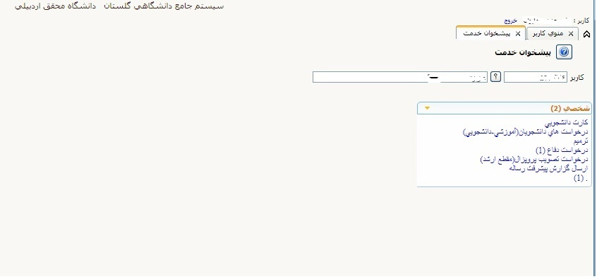
مرحله 1
3-پس از انتخاب درخواست جدید وارد صفحه زیر میشویم
طبق راهنمای تصویری ابتدا شماره درس مربوط به پروپزال که (پایان نامه هست) و دانشجو قبلا آن را انتخاب واحد نموده و مدیر گروه برای آن فعالیت تعریف نموده با فشار دادن دکمه ؟ ، شماره درس توسط سیستم ارائه خواهد شد.
طبق شکل وع درخواست تصویب موضوع انتخاب خواهد شد
طبق راهنما جهت وارد کردن متن پوپزال از طریق کپی و پیست از طریق علامت مشخص شده در شکل استفاده خواهیم نمود.
و در مرحله اخر استاد راهنمای خود را انتخاب میکنیم بدین منظور کافی است اسم استاد راهنما در باکس مربوطه تایپ شده و با انتخاب علامت ؟ استاد مربوطه توسط سیستم ارائه خواهد شد.
پس از طی این مراحل و انتخاب گزینه ایجاد در پایین صفحه درخواست شما ایجاد شده و به منظور ادامه کار حتما توسط دانشجو تایید گردد.
